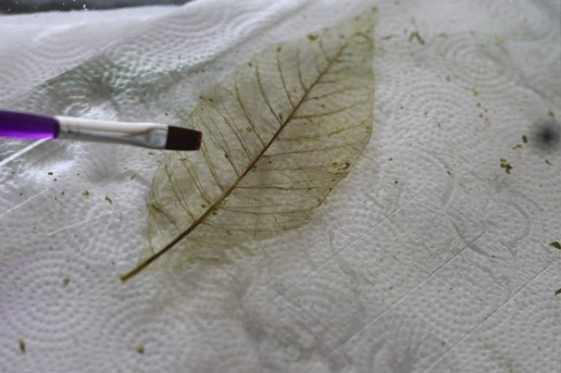
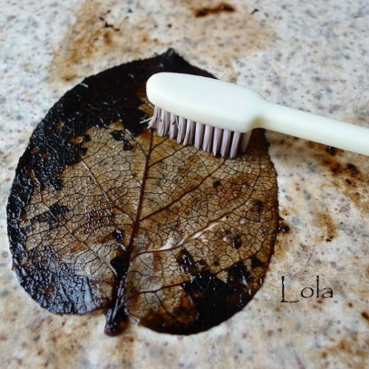
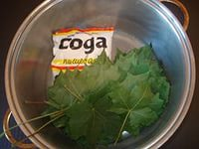
Скелетирование листьев - процесс несложный, но требующий терпения и аккуратности. Всё, что нам потребуется это - листья (лучше собирать осенью, тогда они более плотные), пищевая сода и пищевой краситель.
1. Складываем листья в кастрюлю и засыпаем их содой (рекомендуют на 1 литр воды разводить 1 чайную ложку соды)
2. Наливаем воду, ставим кастрюлю на огонь и варим листочки 20-30 минут
3. Затем аккуратно достаём листочек на бумажную салфетку и кисточкой или губкой убираем с него всю мякоть. Этот этап самый ответственный! Действуйте аккуратно, не спеша. Убрать излишки влаги можно также с помощью бумажной салфетки.

